 Von der Datenanalyse mit Klebezetteln zu statistischen Projekten mit TinkerPlots

Jahrgang 3-4

Daten Häufigkeiten

Desktop-Programm

Statistische Projekte

Reale und umfangreiche Datensätze mit der Software TinkerPlots erforschen

# Überblick

Software:  
TinkerPlots, www.tinkerplots.com

Entwickler:  
Cliff Konold & Craig Miller

Betriebssysteme:   
Windows, MAC

Preis:   
Demo-Version (bricht nach 20 min ab – kann nach Installation des Programmes auf dem Computer beliebig oft neu gestartet werden) kostenlos,

Vollversion 6€

Daten spielen bei vielen Entscheidungsprozessen beispielsweise in der Politik, Wirtschaft und Medizin eine große Rolle, daher kann und sollte ein kompetenter Umgang mit Daten bereits im Mathematikunterricht der Primarstufe erfolgen. Die Datenanalysesoftware TinkerPlots, die zur Entwicklung des frühen statistischen Denkens entwickelt worden ist, kann Lernende unterstützen, Datenmengen zu organisieren und nach selbstgewählten Fragestellungen umzustrukturieren, verschiedene Visualisierungen zu erstellen und somit auch größere Datensätze zu untersuchen. In dieser Lernumgebung wird beschrieben, wie man über erste statistische Aktivitäten (unplugged, mit so genannten Datenkarten) zur Datenanalyse mit der Software TinkerPlots gelangen kann.

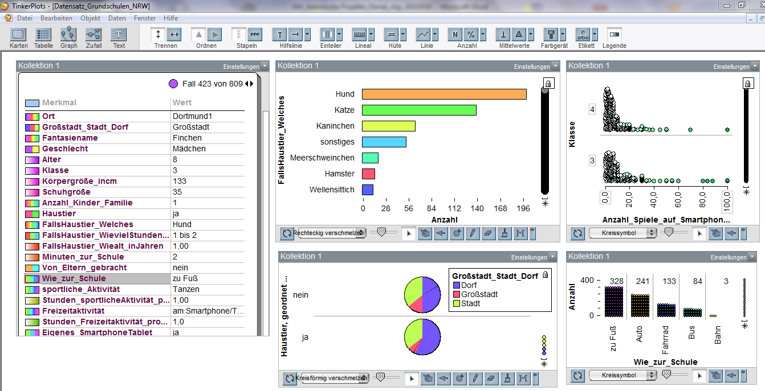

Inhaltsverzeichnis

Überblick 1

Inhaltliche und Prozessbezogene Zielsetzung 3

Inhaltsbezogene Kompetenzen 3

Prozessbezogene Kompetenzen 3

Schwerpunkte im Medienkompetenzrahmen 3

Bedienen und Anwenden – Digitale Werkzeuge 3

Informieren und Recherchieren – Informationsauswertung 3

Produzieren und Präsentieren – Gestaltungsmittel 4

Analysieren und reflektieren – Meinungsbildung 4

Unterrichtsaktivitäten 4

Grundsätzliches 4

Datensätze sammeln 4

Erste Erfahrungen mit Tabellenkalkulationen 4

Diagramme als Darstellungsmittel reflektiert einsetzen 6

Diagramme Veränderungen und entstehende Wirkungen reflektieren 6

Stolpersteine 7

Inhaltlich 7

Technisch 7

Literatur 8

Links 8

Material 8

Arbeitsblätter 8

Dokumentenvorlagen 10

Anleitung/Kinderleitfaden 11

# Inhaltliche und Prozessbezogene Zielsetzung

Bildungsstandards und Lehrplan

## Inhaltsbezogene Kompetenzen

#### Daten und Häufigkeiten – Daten erfassen und darstellen

Schülerinnen und Schüler lernen

* in Beobachtungen, Untersuchungen und einfachen Experimenten Daten zu sammeln, zu strukturieren und in (...) Diagrammen darzustellen.
* aus Tabellen, Schaubildern und Diagrammen Informationen zu entnehmen.

## Prozessbezogene Kompetenzen

Darstellen

Schülerinnen und Schüler lernen

* für das Bearbeiten mathematischer Probleme geeignete Darstellungen (Grafische Darstellungen von Datensätzen/ Häufigkeiten) zu entwickeln, auszuwählen und zu nutzen.
* eine Darstellung in eine andere zu übertragen.

Kommunizieren

Schülerinnen und Schüler lernen

* mathematische Fachbegriffe und Zeichen sachgerecht zu verwenden (wie z. B. Diagrammtypen, Achsen, usw.).
* ein Diagramm auf verschiedenen Ebenen (z. B. Reading the data, Reading between the data, Reading beyond the data) zu beschreiben

Argumentieren

Schülerinnen und Schüler lernen

* Begründungen (für Darstellungsformen/ Diagrammtypen) zu suchen und nachzuvollziehen und anhand der Diagramme datenbasiert mit Blick auf ihre Fragestellung zu argumentieren

Modellieren

Schülerinnen und Schüler lernen

* Darstellungen der Lebenswirklichkeit die relevanten Informationen zu entnehmen (beim Lesen von Diagrammen und der Datenauswahl für das Erstellen von Diagrammen).

# Schwerpunkte im Medienkompetenzrahmen

Medienkompetenz-rahmen

## Bedienen und Anwenden – Digitale Werkzeuge

Schülerinnen und Schüler lernen

* physische Operationen mit Datenkarten auf die Nutzung dieser Operationen in einer digitalen Umgebung zu übertragen
* digitale Werkzeuge zu nutzen (hier TinkerPlots), setzen die Funktionen zielgerichtet ein und können auf fachdidaktische Potentiale digitaler Medien zurückgreifen

## Informieren und Recherchieren – Informationsauswertung

Schülerinnen und Schüler lernen

* themenrelevante Informationen und Daten aus Medienangeboten zu filtern, zu strukturieren und aufzubereiten. (Diagramme lesen und enthaltene Daten verständig (mündlich oder schriftlich) strukturiert darstellen).

## Produzieren und Präsentieren – Medienproduktion und Präsentation

Schülerinnen und Schüler lernen

* Medienprodukte adressatengerecht zu planen, zu gestalten und zu präsentieren – hier im Sinne der Präsentation eines statistischen Miniprojekts

## Produzieren und Präsentieren – Gestaltungsmittel

Schülerinnen und Schüler lernen

* Gestaltungsmittel von Medienprodukten kennen, diese reflektiert anzuwenden sowie hinsichtlich ihrer Qualität, Wirkung und Aussage zu beurteilen (auf Grundlage der Kenntnisse über Potenziale und Grenzen verschiedener Diagrammtypen und verschiedene Möglichkeiten und Ebene Informationen aus den Diagrammen zu entnehmen).

# 

# Unterrichtsaktivitäten

## Grundsätzliches

Im Folgenden finden Sie Ideen und Hinweise zur Thematisierung statistischer Miniprojekte im Unterricht. Grundsätzlich ist bei statistischen Projekten die Idee, dass ein kompletter Datenanalysezyklus, wie z. B. der in der Stochastikdidaktik bekannte PPDAC-Zyklus nach Wild und Pfannkuch (1999) durchlaufen wird. Dieser Zyklus besteht, wie in Abb. 1 zu sehen ist, aus den Phasen Problem (Entwicklung einer statistischen Fragestellung), Plan (Planen der Datenerhebung), Data (Datenerhebung auf Basis einer Umfrage, Beobachtung oder eines Experiments), Analysis (Darstellung und Analyse der gesammelten Daten) und Conclusions (Interpretation der Ergebnisse).

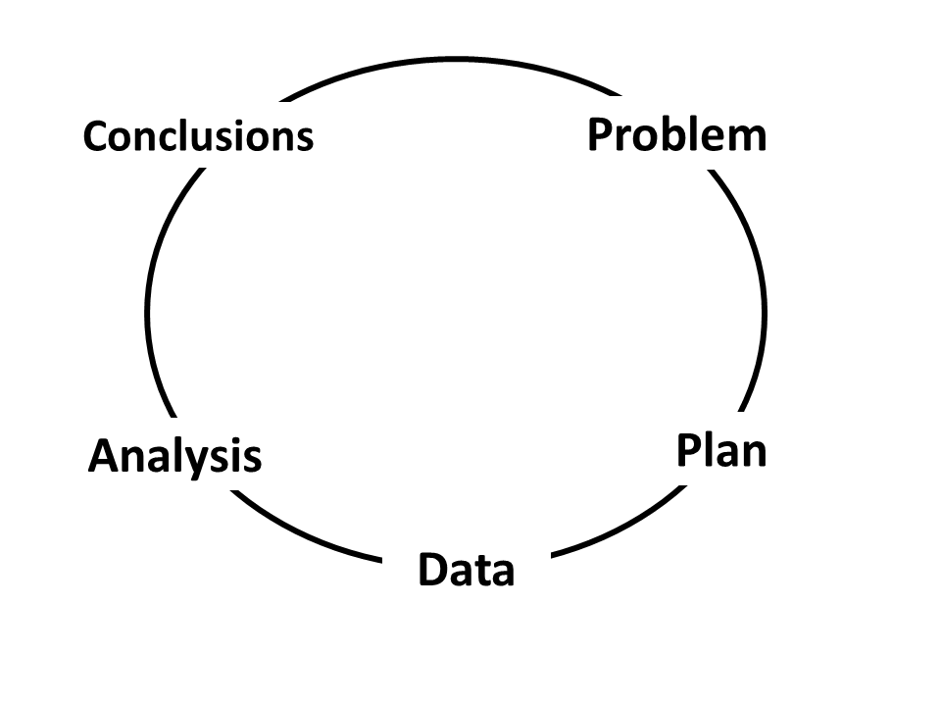

*Abb. 1: Der PPDAC-Zyklus nach Wild & Pfannkuch (1999, S. 226)*

Insbesondere die erste Phase, das Entwickeln statistischer Fragestellungen, kann große Herausforderungen an Lernende (und Lehrende) stellen. Dabei hängt jede Datenexploration und jedes statistische Projekt von einer adäquaten statistischen Fragestellung ab. Ein erster Punkt, den es hier zu unterscheiden gilt, ist die Unterscheidung zwischen sogenannten Fragebogenfragen und statistischen Forschungsfragen. Fragebogenfragen (wie z. B. Wie kommst du morgens zur Schule?) dienen zur Erhebung der Daten, z. B. im Rahmen eines Fragebogens oder eines Interviews. Statistische (Forschungs-)fragen dienen als übergeordnete Fragestellung für die jeweilige statistische Untersuchung, bei der man etwas über ein Verhalten in der gesamten Stichprobe herausfinden möchte, in diesem Fall z. B. „Wie kommen die Kinder der Klasse 4b morgens zur Schule?“. Aber auch die Qualität der statistischen Forschungsfragestellungen gilt es zu bedenken. Während „Wie viele“ Fragen (z. B. Wie viele Kinder kommen mit dem Bus zur Schule?) oder Ja/Nein-Fragen (z. B. Haben die Kinder aus dem Dorf einen längeren Schulweg als die Kinder aus der Stadt?) anfangs auf jeden Fall ihre Berechtigung haben, sollte man versuchen, im weiteren Verlauf und mit Blick auf das statistische Projekt, den Fokus auf etwas offenere Fragen wie z. B. „Wie unterscheiden sich die Kinder aus dem Dorf und aus der Stadt in ihrem Schulweg?“ oder „Welche Unterschiede gibt es im Freizeitverhalten zwischen den Kindern in der dritten und vierten Klasse?“ zu richten.

Die Generierung eigener statistischer Fragestellungen kann sich positiv auf die Motivation der Kinder auswirken. Bei der Generierung dieser müssen Lernende allerdings unterstützt werden (z. B. durch Wortspeicher, die bereits Fragesegmente vorgeben). Ebenfalls bietet es sich auch an, den Kindern bereits Themengebiete aus dem Datensatz wie Haustiere, Schulweg, Hobbies, etc. und dabei ausgewählte Fragen zur Verfügung zu stellen.

Oftmals nimmt das Durchlaufen des kompletten Datenanalysezyklus zu viel Unterrichtszeit in Anspruch. In diesem Fall kann es sich anbieten, auf bereits verfügbare Daten zurückzugreifen, da so auf die aufwendige Datenerhebung bei großen Datenmengen verzichtet werden kann. Grundlegende Erfahrungen zur Erhebung von Daten sollten die Schülerinnen und Schüler allerdings in vorherigen Schuljahren an kleineren Projekten aktiv erproben. Es kann dabei unterstützend sein, dass diese Daten real und umfangreich sind und an die Lebenswelt der Schülerinnen und Schüler anknüpfen. Der in dieser Lernumgebung vorgestellte Datensatz „Grundschule NRW 2017“ erfüllt diese Anforderungen. Dieser (nicht-repräsentative) Datensatz ermöglicht eine umfassende Exploration von Umfragedaten nach verschiedenen Merkmalen zum Medien- und Freizeitverhalten und wurde an einigen Grundschulen in NRW im Jahr 2017 erhoben. Insgesamt haben 809 Grundschülerinnen und Grundschüler in NRW an dieser Umfrage teilgenommen. Einen Ausschnitt mit einigen Fragen des Fragebogens findet sich in Abb. 2.

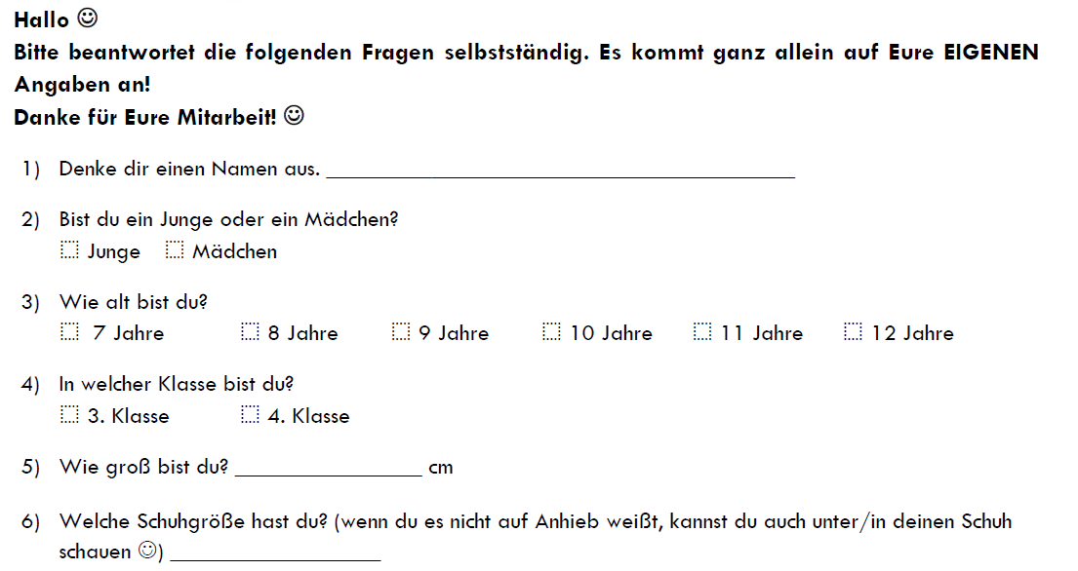

B01aAB01aA

Der Datensatz ist frei unter folgendem Link verfügbar: <https://www.stochastik-interaktiv.de/foerderung-der-datenkompetenz-im-mathematikunterricht-der-primarstufe/> Der Fragebogen sowie die Variablenliste zum Datensatz sind dort unter „Materialien“ abrufbar.

Die Unterrichtsaktivität zu statistischen Miniprojekten gliedert sich in zwei Teile:

(1) Einführung in die Datenanalyse mit Datenkarten und TinkerPlots und

(2) der eigentlichen „freien“ Projektarbeit.

Zunächst stellen wir vor, wie ein entsprechender Unterrichtsverlauf und ein sanfter Einstieg in die Datenanalyse mit TinkerPlots im Unterricht realisiert werden kann.

## Datenanalyse unplugged mit Datenkarten

Eine Eingangsfrage zum Einstieg in die Unterrichtseinheit könnte lauten: Wie kommen die Kinder in unserer Klasse zur Schule? Um erste Datenanalyseprozesse wie das Trennen nach bestimmten Kategorien oder das Strukturieren in diesen Kategorien nachzuvollziehen, kann sich die Datenanalyse mit sogenannten Datenkarten anbieten. Auf die beispielhafte Frage, wie die Kinder der Klasse zur Schule kommen, können die Schülerinnen und Schüler als Merkmalsträger selbst eine Datenkarte (siehe Abb. 3) in Form eines Klebezettels ausfüllen und darauf ihre Merkmale wie Fantasiename (hier: Stropi), Geschlecht (hier: Junge) und die Art und Weise wie sie zur Schule kommen (hier: Auto), notieren. Das Merkmal Geschlecht hat hier bei dieser Fragestellung erst keine direkte Verwendung und kann später bei elaborierteren Fragestellungen genutzt werden. Die Dokumentation eines Fantasienamens ist hingegen sehr wichtig, weil dieser Name zum einen Anonymität aber auch das Sprechen über die Daten erleichtert.

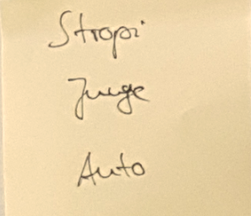

*Abb. 3: Abbildung einer Datenkarte*

Hier können schon erste Diskussionen über das Merkmal „Wie_zur_Schule“ (Das Merkmal wird dabei so wie im späteren Datensatz benannt) und seine Definition entstehen. Was ist z. B. wenn ein Kind mehrere „Verkehrsmittel“ benötigt, um zur Schule zu gelangen, z. B. mit dem Auto zur Bushaltestelle gebracht wird? Hier ist es wichtig, sich im Unterrichtsgespräch zu einigen, z. B. auf das Verkehrsmittel, was hauptsächlich von dem Kind benutzt wird. So können erste Probleme im Umgang mit Daten konstruktiv gelöst werden und es zeigt sich, dass es wichtig ist, Konventionen zu vereinbaren. Im Weiteren können dann die gesammelten Datenkarten an die Tafel geklebt werden (siehe Abb. 4a) und die Schülerinnen und Schüler können sich im Sitzkino versammeln. Um Aussagen über die Verteilung des Merkmals „Wie_zur_Schule“ machen zu können, können dann die Datenkarten in einem ersten Schritt nach den Ausprägungen „Auto“, „Bus“, „Fahrrad“ und „zu Fuß“ getrennt werden (siehe Abb. 4b). Im weiteren Schritt kann dann „Ordnung“ in die Kategorien gebracht werden, indem die Datenkarten übereinander gelegt werden (siehe Abb. 4c). Hier können im Unterrichtsgespräch erste Konventionen für die Erstellung statistischer Diagramme diskutiert werden: (1) es muss eine gemeinsame Startlinie (x-Achse) vereinbart werden, (2) die Datenkarten dürfen sich nicht überlappen, wenn man die Höhe der Säulen vergleichen möchte. Schließlich können die Datenkartenstapel mit einem Stift oder mit Kreide umrandet werden - entfernt man dann die Datenkarten, so entsteht ein konventionelles Säulendiagramm zur Verteilung des Merkmals „Wie_zur_Schule“ (siehe Abb. 4d).

|  |  |
| --- | --- |
|  |  |
|  |  |

*Abbildung 4: Datenkarten (ungeordnet an der Tafel, Abb. 4a), Datenkarten nach den Ausprägungen getrennt (Abb. 4b), Datenkarten getrennt und gestapelt (Abb. 4c) und schließlich Verteilung des Merkmals „Wie_zur_Schule“ (Abb. 4d) als Säulendiagramm (Datensatz: Grundschulen NRW 2017, Grundschule Willich, Klasse 4)*

Hierdurch können im Unterrichtsgespräch erste Aussagen zu dem Diagramm und zur Fragestellung festgehalten werden, z. B. „Die meisten Kinder in dieser Klasse kommen zu Fuß zur Schule“; „Nur drei Kinder kommen mit dem Bus zur Schule“; „Mehr als die Hälfte der Kinder dieser Klasse kommt zu Fuß zur Schule oder wird mit dem Auto gebracht“; etc.

Es bietet sich an, dass die Kinder selbst noch eine weitere Fragestellung auf diese Art und Weise erkunden, wie z. B. die Verteilung des Merkmals „Sportliche_Aktivität“. Ähnliche Analysen können natürlich auch mit anderen kategorialen Merkmalen oder auch mit numerischen Merkmalen durchgeführt werden. Weiterführende Informationen zu Daten und Diagrammen im Mathematikunterricht der Grundschule finden sich hier: <https://pikas-kompakt.dzlm.de/node/39>

## Von Datenkarten zur Software TinkerPlots

Die Software TinkerPlots kann in einem weiteren Schritt an das Arbeiten mit Datenkarten anknüpfen und bietet elementare Datenoperationen wie das schon von der Datenanalyse mit Datenkarten bekannte „Stapeln“ und „Trennen“ an, um diese Datenoperationen auf größere Datensätze übertragen und konventionelle Diagramme in größeren Datensätzen erstellen zu können (Frischemeier, 2018).

TinkerPlots kann unter [www.tinkerplots.com/get](http://www.tinkerplots.com/get) heruntergeladen werden. Die kostenlose Demoversion, ist beliebig oft nutzbar, ermöglicht allerdings kein Speichern und ist auf ein 20 Minuten Intervall begrenzt. Nach jeweils 20 Minuten bricht das Programm ab, um die Ergebnisse zu sichern kann es sich z.B. anbieten, zwischendurch immer mal wieder Screenshots von der Arbeitsfläche und den Diagrammen zu machen.

Zunächst kann es für einen sanften Einstieg in die Software sinnvoll sein (auch um die Analogie zu der Datenanalyse mit Datenkarten zu verdeutlichen), mit einem „kleinen“ Datensatz in TinkerPlots zu arbeiten, so dass sich die Schülerinnen und Schüler mit den grundlegenden Funktionalitäten der Software – parallel zur Datenanalyse mit Datenkarten- vertraut machen können. Beispielhaft nehmen wir die Klasse 4 der Grundschule Willich aus dem Datensatz Grundschulen NRW 2017. In Abb. 5 sehen wir die Daten der Klasse 4 der Grundschule Willich (Teilmenge des Datensatzes Grundschulen NRW) dargestellt in einem Datenkartenstapel (Abb. 5a) und als ungeordneten Graph bestehend aus 21 Datensymbolen –jedes Kind/jede Datenkarte wird durch ein „Männchen“-Symbol im Graph abgebildet (Abb. 5b).

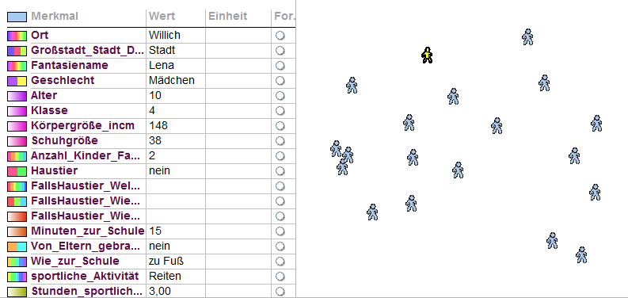

*Abbildung 5: Datenkartenstapel (Abb. 5a) und Auswertungsgraph (Abb. 5b) in TinkerPlots (Datensatz: Grundschulen NRW 2017, Grundschule Willich, Klasse 4)*

Die Symbole im Graph (Abb. 5b) können dann durch die Datenoperationen „Trennen“ und „Stapeln“ organisiert werden. Wählt man im Datenkartenstapel das Merkmal „Wie_zur_Schule“ aus, so färben sich die Symbole jeweils nach ihrer Ausprägung ein (Abb. 6a). Will man zum Beispiel die Verteilung des Merkmals „Wie_zur_Schule“ in dieser Stichprobe mithilfe von TinkerPlots visualisieren, so kann man zunächst über die Operation Trennen die Daten nach ihren jeweiligen Ausprägungen trennen (Abb. 6b) und in die jeweilige Kategorie einordnen lassen. Im Weiteren können dann –ähnlich wie bei den Datenkarten- durch die Operation Stapeln die Symbole in den jeweiligen Kategorien angeordnet werden (Abb. 6c). Final kann dann ein letzter Abstraktionsschritt vollzogen werden, indem die gestapelten Symbole zu Säulen „verschmelzen“ (Abb. 6d). In TinkerPlots ist diese Funktion mit „rechteckig verschmelzen“ bezeichnet.

Zwei grundlegende Datenoperationen in TinkerPlots





|  |  |
| --- | --- |
|  |  |
|  |  |

*Abbildung 6: Symbole (ungeordnet in TinkerPlots, Abb. 6a), Symbole nach den Ausprägungen getrennt (Abb. 6b), Symbole getrennt und gestapelt (Abb. 6c) und schließlich Verteilung des Merkmals „Wie_zur_Schule“ (Abb. 6d) als Säulendiagramm in TinkerPlots (Datensatz: Grundschulen NRW 2017, Grundschule Willich, Klasse 4)*

Eine Dokumentation der Diagramme kann durch das Anfertigen von Screenshots (siehe unten, unter technische Stolpersteine) oder durch Übertragung des Diagramms in das Heft vollzogen werden (siehe Abb. 7, ein Kästchen entspricht hier eine Datenkarte).

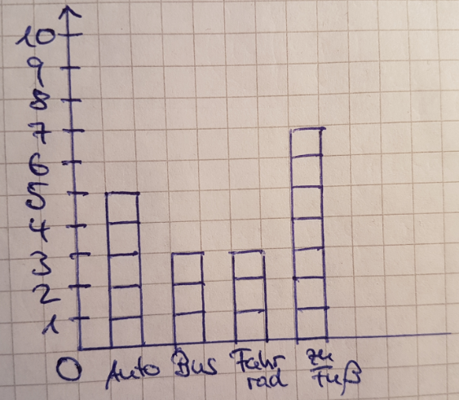

*Abbildung 7: Verteilung des Merkmals „Wie_zur_Schule“ als Datenkarten-Säulendiagrammvon Hand gezeichnet im Heft (Datensatz: Grundschulen NRW 2017, Grundschule Willich, Klasse 4)*

Über die Säulendiagramme hinaus bietet TinkerPlots auch andere Visualisierungen von Verteilungen kategorialer Merkmale wie z. B. Kreisdiagramme (siehe Abb. 8a), Balkendiagramme (siehe Abb. 8b), die Visualisierung von Verteilungen numerischer Merkmale wie gestapelte Punktdiagramme und Verteilungsvergleichsgraphiken an. Ein Vorteil gegenüber anderen Statistikprogrammen, wie z.B. einem Tabellenkalkulationsprogramm wie Microsoft Excel ist, dass in TinkerPlots die Diagramme schrittweise anhand der elementaren Datenoperationen (Trennen, Stapeln, Ordnern und „Verschmelzen“) erstellt werden und die Erstellung der Diagramme anschlussfähig an die enaktiven Aktivitäten mit Datenkarten ist.

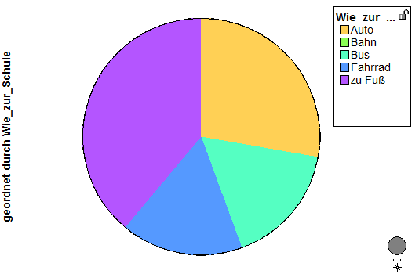 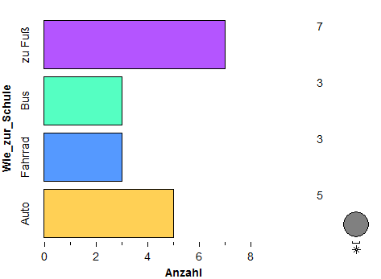

*Abbildung 8: Kreisdiagramm (Abb. 8a) und Balkendiagramm (Abb. 8b) der Verteilung „Wie_zur_Schule“ in TinkerPlots (Grundschule Willich, Klasse 4; Datensatz: Grundschulen NRW 2017)*

Das ganze Potential der Software kommt natürlich erst dann zum Tragen, wenn größere umfangreiche Datensätze mit der Software analysiert werden. Da kann es sich anbieten, die Fragestellung zu untersuchen, wie die 809 Kinder im Datensatz „Grundschule NRW 2017“ zur Schule kommen. Hier lassen sich analog dieselben Schritte und Datenoperationen wie bei den Datenkarten oder bei der Exploration des kleinen Datensatzes vollziehen. Die Schrittfolge kann der Abb. 9 entnommen werden.

|  |  |
| --- | --- |
|  |  |
|  |  |

*Abbildung 9: Symbole (ungeordnet in TinkerPlots, links-oben), Symbole nach den Ausprägungen getrennt (rechts-oben), Symbole getrennt und gestapelt (links-unten) und schließlich Verteilung des Merkmals „Wie_zur_Schule“ (rechts-unten) als Säulendiagramm in TinkerPlots (Datensatz: Grundschulen NRW 2017, n=809)*

Exemplarisch kann man auch noch die Verteilung eines weiteren Merkmals betrachten

z. B. auch in Form eines Balkendiagramms, wie das Balkendiagramm zur Verteilung des Merkmals „Sportliche_Aktivität“ wie es in Abb. 10 zu sehen ist.

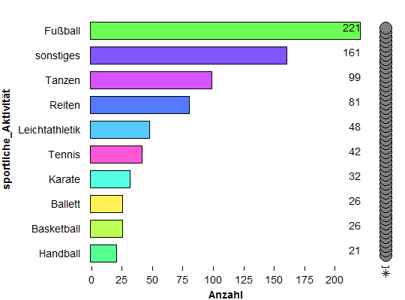

*Abbildung 10: Balkendiagramm zur Verteilung des Merkmals „sportliche_Aktivität“ in TinkerPlots (Datensatz: Grundschulen NRW 2017, n=809)*

Die Kinder können dann im Weiteren sowohl an konkreten Fragen arbeiten oder eigene Explorationen im Datensatz machen. Die Aktivitäten können dabei im Schwierigkeitsgrad variieren:

* Wie viele Mädchen haben an der Befragung teilgenommen?
* Wie viele Kinder in dem Datensatz haben eine Schuhgröße, die größer als 32 ist?
* Wie lange benötigen die Kinder in dem Datensatz zur Schule?
* Werden eher die Mädchen oder eher die Jungen von ihren Eltern zur Schule gebracht?
* Wie unterscheiden sich…

Die Verteilung des Merkmals „Schulweg_in_Minuten“ lässt sich beispielsweise in einem gestapelten Punktdiagramm wie in Abbildung 11 zu sehen ist, visualisieren.

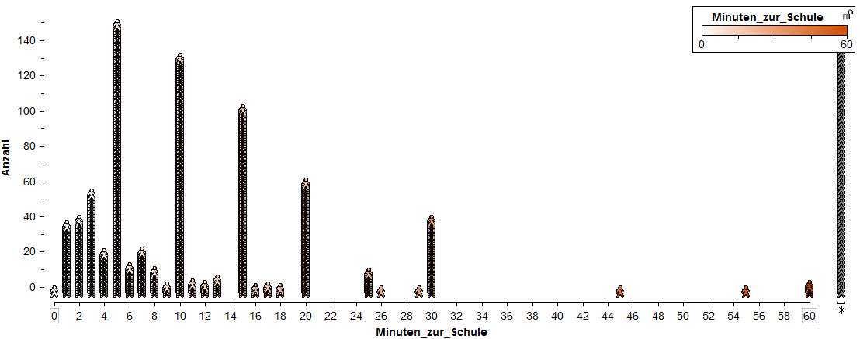

*Abbildung 11: Gestapeltes Punktdiagramm zur Verteilung des Merkmals „Minuten_zur_Schule“ in TinkerPlots (Datensatz: Grundschulen NRW 2017, n=809)*

Ein nächster Schritt, bevor die Schülerinnen und Schüler dann in die Projektarbeit entlassen werden können, ist dann Beschreibung der Diagramme (Welche wichtigen Begriffe gibt es? Welche Informationen kann ich dem Diagramm / den Diagrammen entnehmen?). Es bietet sich hier an zum einen Wortspeicher mit wichtigen Begriffen (x-Achse, Häufigkeitsachse, Diagrammtitel, Säulendiagramm, Balkendiagramm, Kreisdiagramm) und zum anderen auch einen Wortspeicher, der sich den Datenkarten und dem digitalen Medium widmet, anzubieten. Hier könnte man Begriffe wie Datenkarte, Merkmal, Wert sowie die Operationen trennen, stapeln, etc. aufnehmen.

Gemeinsamer Wortspeicher:

* Beinhaltet mathematische Fachbegriffe zum Inhalt Diagramme und ermöglicht gemeinsamen fachlichen Austausch über Inhalte
* Beinhaltet Formulierungen, um Diagramme anhand der drei Stufen (Lesen der Daten, Lesen zwischen den Daten, Lesen über die Daten hinaus) zu beschreiben
* Beinhaltet Fachbegriffe zu der Datenanalyse mit Datenkarten und zum Programm TinkerPlots mit dem gearbeitet wird und ermöglicht Austausch zum Umgang mit dem Programm

## Lesen und Interpretieren von Diagrammen

Diagramme bieten einen sehr hohen Informationsgehalt und es lassen sich oftmals Informationen auf verschiedenen Ebenen herausarbeiten. Ein Fallstrick ist dabei oft, dass sich Lernende an einzelnen Datenpunkten aufhängen (lokale Sichtweise auf Daten) und eine ganzheitliche Sicht auf die gesamte Verteilung (globale Sichtweise auf Daten) vernachlässigen. Um diesen ein wenig entgegenzuwirken, kann die Stufung in die Kategorien „reading the data“ (Lesen der Daten), reading between the data“ (Lesen zwischen den Daten) und „reading beyond the data“ (Lesen über die Daten hinaus) nach Friel, Curcio & Bright (2001) hilfreich sein, um sich bewusst zu machen, wie und welche Informationen man aus Diagrammen entnehmen kann (siehe Tabelle 1).

*Tabelle 1: Stufen des Verständnisses graphischer Darstellungen nach Friel et al. (2001)*

|  |  |
| --- | --- |
| **Stufe** | **Charakterisierung der Stufen** |
| „Lesen der Daten“ | **Ablesen von gegebenen Informationen**  Was wird dargestellt? Welche Kategorien gibt es? (kategoriale Merkmale), Welche Werte kommen vor? (numerische Merkmale), Wie viele Schüler sind in Kategorie X? (Häufigkeitsverteilung), Welche Schüler sind befragt worden? (Namensvariablen)  Beispiel (zu Abb. 6 rechts-unten): „Drei der Kinder aus der Klasse 4 kommen mit dem Fahrrad zur Schule“ |
| „Lesen zwischen den Daten“ | **Beziehungen zwischen den Daten herstellen**  Erfordert mathematische Fähigkeiten/Fertigkeiten, Mengen vergleichen, Elementare Rechenoperationen durchführen, um Beziehungen in den Daten zu entdecken und interpretieren zu können, zum Beispiel:  Welches ist der häufigste Wert/die häufigste Kategorie?  Welches ist der größte/kleinste Wert?  Wo liegen die Daten? (Aussagen zum Zentrum der Verteilung)  Wie streuen die Daten? (Aussagen zur Streuung der Verteilung)  Gibt es Hinweise auf Teilgruppen?  Wie viele Schülerinnen und Schüler wurden befragt?  Beispiel (zu Abb. 6 rechts-unten): „Es kommen doppelt so viele Kinder aus der Klasse 4 zu Fuß zur Schule als mit dem Fahrrad“. |
| „Lesen über die Daten hinaus“ | **Voraussagen/Schlussfolgern unter Einbeziehung von Hintergrundwissen**  Welche Fragen kann man mit Hilfe der Graphik beantworten? Welche nicht?  Wie könnte die Verteilung des Merkmals in einer anderen Situation aussehen?  Beispiel (zu Abb. 6 rechts-unten): „In unserer Parallelklasse wird die Verteilung ganz anders aussehen, weil da viel mehr Buskinder sind“ |

Auch an dieser Stelle kann es hilfreich sein, die Kinder mit einem Wortspeicher, der gewisse Facetten (wie z. B. den Vergleich von Teilmengen, „reading between the data“) mit Satzteilen zu Vergleichsaussagen enthält, zu unterstützen.

## Projektarbeit

Nun können die Kinder z. B. in Partnerarbeit eigenständig statistische Erkundungen im Datensatz Grundschulen NRW machen. Es bietet sich hier an, den Kindern neben einer Variablenliste (siehe exemplarischen Ausschnitt in Abb. 12) bereits Themengebiete aus dem Datensatz wie Haustiere, Schulweg, Hobbies, etc. und dabei ausgewählte Fragen zur Verfügung zur stellen.

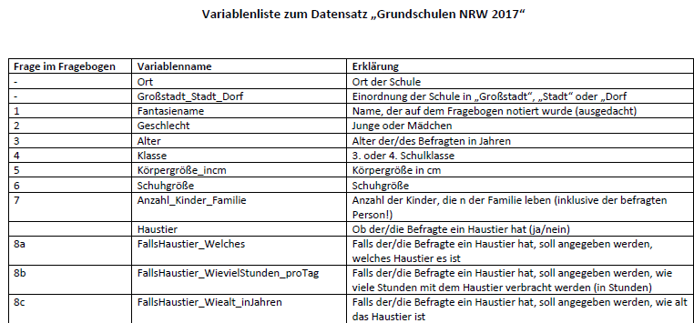

*Abbildung 12: Ausschnitt aus der Variablenliste zum Datensatz Grundschulen NRW 2017, n=809)*

So lassen sich exemplarisch Fragestellungen verschiedener Komplexität vorgeben

* Welches sind die beliebtesten Freizeitaktivitäten? (Merkmal: Freizeitaktivität)
* Wie lange verbringen die Kinder am Wochenende am Fernseher? (Merkmal: Stunden_Fernseher_amWochenende)
* Haben Jungen oder eher Mädchen ein Haustier? (Merkmale: Geschlecht, Haustier)
* Wie unterscheiden sich Stadt- und Dorfkinder in ihren Freizeitaktivitäten? (Merkmale: Großstadt_Stadt_Dorf; Freizeitaktivität)
* Wie unterscheiden sich die Buskinder und die Fahrradkinder in der Zeit die sie zur Schule benötigen? (Merkmale: Wie_zur_Schule, Zeit_zur_Schule)
* …

In Abb. 13 sind mögliche Diagramme, die die Kinder mit TinkerPlots erstellen können, abgebildet.

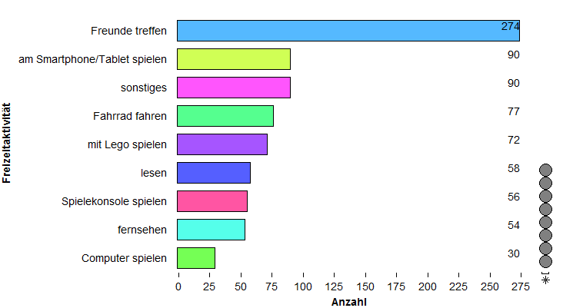

*Abbildung 13a: Mögliches Diagramm zur Fragestellung „Welches sind die beliebtesten Freizeitaktivitäten?“*

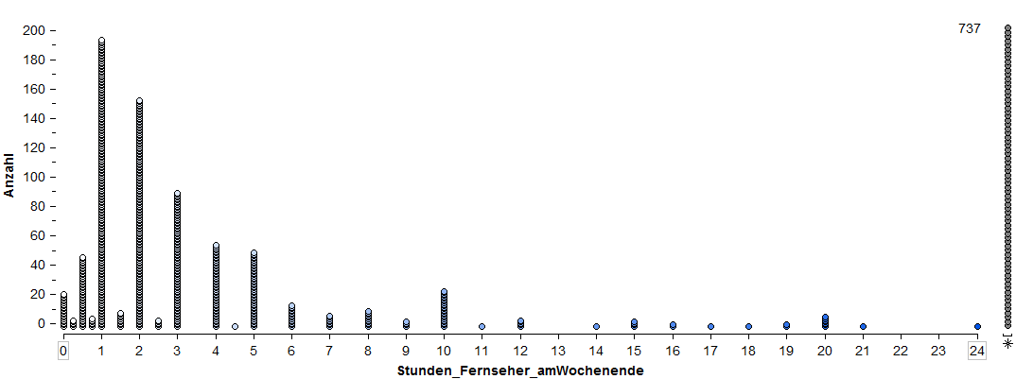

*Abbildung 13b: Mögliches Diagramm zur Fragestellung „Wie lange verbringen die Kinder am Wochenende am Fernseher?“*

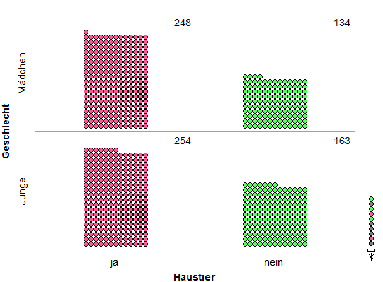

*Abbildung 13c: Mögliches Diagramm zur Fragestellung „Haben Jungen oder eher Mädchen ein Haustier?“*

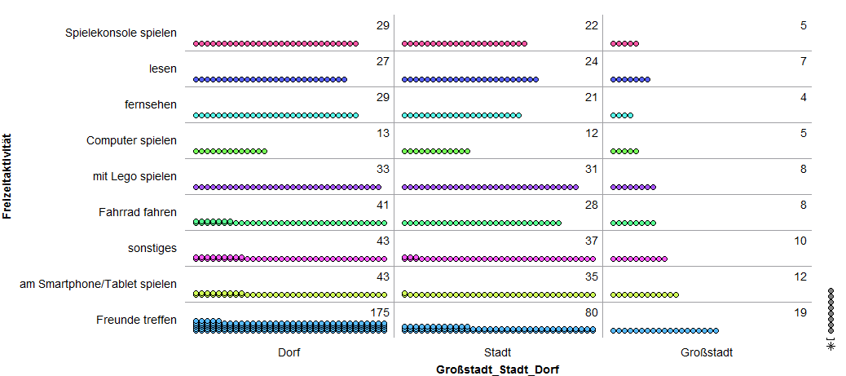

*Abbildung 13d: Mögliches Diagramm zur Fragestellung „Wie unterscheiden sich Stadt- und Dorfkinder in ihren Freizeitaktivitäten?“*

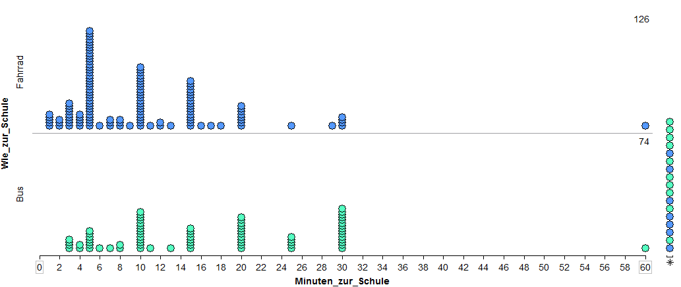

*Abbildung 13e: Mögliches Diagramm zur Fragestellung „Wie unterscheiden sich die Buskinder und die Fahrradkinder in der Zeit die sie zur Schule benötigen?“*

## Dokumentation und Präsentation der Ergebnisse

Eine wichtige Komponente des PPDAC-Zyklus ist „Conclusions“ und das Darstellen und die Präsentation der Ergebnisse. Die Ergebnisse der Projektarbeit können beispielsweise in Form eines Posters festgehalten werden (Abb. 14) und dann in der Klasse präsentiert werden.

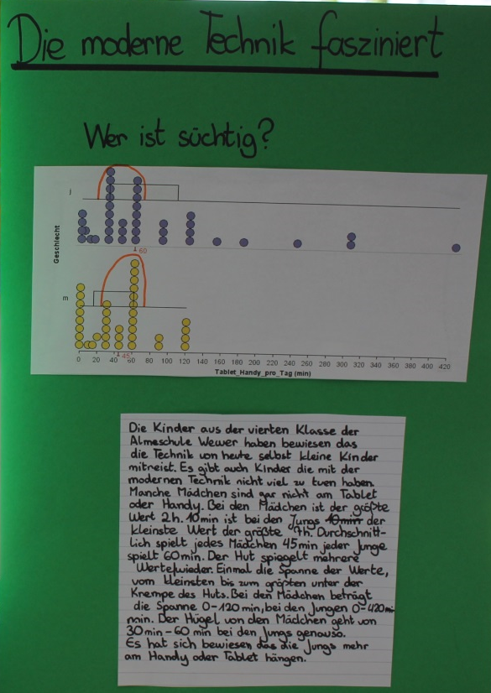

*Abbildung 14: Poster zur Präsentation der Ergebnisse*

Eine weitere Möglichkeit ist, die Ergebnisse und Beobachtungen direkt in Textfelder in TinkerPlots einzubauen. Das hat den Vorteil, dass dann die Präsentation der Ergebnisse auch interaktiver, z. B. am interaktiven Whiteboard (siehe Abb. 15) realisiert werden können.

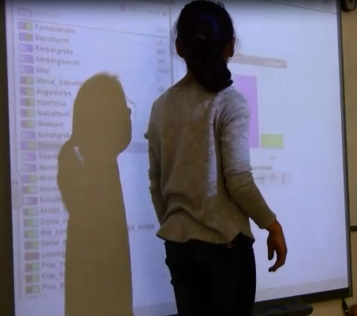

*Abbildung 15: Präsentation der Ergebnisse am interaktiven Whiteboard*

## Weitere/andere/eigene Datensätze analysieren

Oftmals will man natürlich sehr gerne eigene Datensätze mit TinkerPlots analysieren – seien es Datensätze, die selbst erhoben worden sind oder Datensätze, die aus dem Internet verfügbar sind. Ein Import dieser Datensätze stellt kein Problem dar, sofern sie als Excel-Datei oder im csv- oder txt- Dateiformat vorliegen. TinkerPlots selbst beinhaltet weitere einige „fertige“ Beispieldatensätze wie z. B. zu Achterbahnen, große Bauwerke, Olympia, Oscarverleihung, etc.

Zusammenfassend lässt sich sagen, dass im Rahmen dieser Unterrichtseinheit wichtige fachdidaktische Potenziale (<https://pikas-digi.dzlm.de/node/33>) der Software TinkerPlots sichtbar: die Auslagerung von Arbeits- und Denkprozessen bei der Datenanalyse, indem TinkerPlots die Möglichkeit bietet, Daten nach individuellen Fragestellungen drehen und wenden zu können sowie auch die Möglichkeit bietet, größere Datenmengen zu analysieren. Weiterhin erfüllt TinkerPlots auch die Vernetzung verschiedener Darstellungen (z. B. simultane Änderung des Diagramms, wenn ein Datum hinzugefügt wird) und ermöglicht die Strukturierung von Darstellungen (z. B. durch Trennen und Stapeln der Datenpunkte)

# Stolpersteine

## Inhaltlich

**Diagramm! – und dann?** Es ist wichtig, dass die Schülerinnen und Schüler nicht nur Diagramme erstellen und dann ihre Arbeit beenden: die Diagramme müssen sachgerecht erstellt und vor allem auch fachgerecht beschrieben werden, die statistische Fragestellung muss beantwortet sein. In den Arbeitsphasen müssen Leitfragen und Wortspeicher vorgegeben werden, die bei der Beschreibung und Interpretation der Diagramme unterstützen. Solche und andere ähnliche individuelle Fragestellungen an Schülerinnen und Schüler helfen ihnen meist dabei, zur Sache zurückzufinden.

**Zu komplexe Diagramme** Oft sind besonders Fragen und Explorationen interessant, die mehrere Merkmale enthalten. Verteilungsvergleiche, die beispielsweise zwei kategoriale Variablen enthalten (siehe z. B. Abb. 13c, 13d), sind sehr schwierig, weil noch kein Anteilsbegriff ausgeprägt ist und nicht direkt tragfähigen Vergleiche durchgeführt werden können. Oftmals fokussieren sich Lernende auf einzelne Komponenten einer Verteilung (lokaler Blick). Hier ist es wichtig durch Unterstützungsangebote und im Unterrichtsgespräch auf die Ganzheitlichkeit der Verteilung hinzuweisen (globaler Blick). Insbesondere bei Verteilungen eines numerischen Merkmals können sogenannte „modale Klumpen“ helfen, ein informelles Maß für die mittlere Hälfte einer Verteilung zu erlangen.

**Passende Fragestellungen erstellen** Eine weitere Schwierigkeit, die bereits am Anfang dieses Dokuments angesprochen wurde, ist das Erstellen passender statistischer Fragestellungen: Oft werden Fragen gestellt, die man mit ja/nein beantworten (das hat in der Wissenschaft insbesondere Naturwissenschaft oftmals einen Sinn, ist aber bei der Datenexploration im MU nicht förderlich); Es können zudem Fragen gestellt werden, die mit den Daten bzw. mit den bisherigen Möglichkeiten nicht beantwortet werden können. Hier muss die Lehrkraft die Schülerinnen und Schüler durch geeignete Wortspeicher unterstützen und gute und weniger gute statistische Fragestellungen im Unterrichtsgespräch diskutieren. Es kann sich (aus zeit-ökonomischen Gesichtspunkten) auch anbieten, Themengebiete und Fragen vorzugeben, bzw. „Mischformen“ anzubieten (einige Fragen vorgeben, einige Frage selbst erstellen lassen).

## Technisch

**Computer erforderlich** Momentan ist TinkerPlots (Version 2) nicht auf Tablets funktionsfähig, man benötigt also einen Computer oder ein Laptop mit Windows oder einem Mac-Betriebssystem.

**Was ist, wenn zu wenig PCs in der Klasse verfügbar sind?** Oftmals stehen in der Klasse nur 1-2 Computer zur Verfügung und es ist zu aufwändig, mehrere Laptops für eine Unterrichtsstunde zur Verfügung zu stellen. In diesem Fall können die Kinder ihre Datenexplorationen im Klassendatensatz „unplugged“ mit den Datenkarten vollziehen. Die Diagramme können dann auf Kästchenpapier (eine Datenkarte entspricht ein Kästchen) im Heft dokumentiert werden (siehe Abb. 7). Die Exploration des größeren Datensatz mit TinkerPlots kann dann im Sitzkreis und gemeinsam mit dem Lehrer-PC vollzogen werden.

**Probleme mit der Kompatibilität bei MAC** Im Moment gibt es ein technisches Problem für MACs ab dem Betriebssystem Catalina 10.15 - welches laut Entwickler aber schnellstmöglich behoben werden soll. Eine Beta-Version TinkerPlots 3.0, die auf Catalina ab 10.15 läuft, ist bereits verfügbar (<https://www.tinkerplots.com/beta>) aber leider sind dort momentan die Datensätze etc. aus den Vorversionen (wie z.B. die Datensätze im Anhang) noch nicht importierbar. Außerdem ist die Beta-Version von TinkerPlots 3.0 momentan noch nicht in Deutsch verfügbar.

**Überflutung durch zu viele Funktionen** Durch die vielen Funktionen der Software besteht die Gefahr, dass das wesentliche, nämlich die Exploration der Daten, die Erstellung sinnhafter Diagramme und die Beschreibung dieser sowie die Beantwortung der statistischen Fragestellung in den Hintergrund rücken. Es kann schnell passieren, dass die Kinder nicht zielgerichtet Probieren oder „Spielen“. TinkerPlots bietet viele statistische Operationen, die im Mathematikunterricht der Primarstufe nicht zielführend sind 🡪 hier lassen sich Differenzierungseinstellungen vornehmen (man kann im Optionsmenü einstellen, welche Schaltflächen sichtbar sind).

**Ergebnisse sichern** Dies ist insbesondere wichtig, wenn keine Vollversion genutzt wird. In diesem Fall bricht das Programm (ohne Vorwarnung) nach 20 Minuten Arbeitszeit ab und die Ergebnisse der Datenexploration sind verloren. In diesem Fall ist eine Ergebnissicherung (durch Screenshots, oder Abzeichnen des Diagramms/der Diagramme) ins Heft unverzichtbar. Um Ergebnisse einfach zu sichern, ist es hilfreich, den Kindern die Funktion des Screenshots zu erläutern. Damit sind Zwischenschritte im Arbeitsprozess gut reproduzierbar. Wenn man ohne den Umweg Screenshots gehen möchte, kann man die Ergebnisdokumentation auch gleich in TinkerPlots vornehmen, TinkerPlots bietet hier eine Textfeld-Funktion, die es ermöglicht, Überschriften und Beschreibungen gleich an den Graphiken im Programm vorzunehmen. Das kann vor allem dann eine große Hilfe sein, wenn die Ergebnisse im Plenum am interaktiven Whiteboard präsentiert werden

# Literatur

Friel, S. N., Curcio, F. R. & Bright, G. W. (2001). Making Sense of Graphs: Critical Factors Influencing Comprehension and Instructional Implications. *Journal for Research in Mathematics Education, 32*(2), 124 – 158.

Frischemeier, D. (2018). Statistisches Denken im Mathematikunterricht der Primarstufe mit digitalen Werkzeugen entwickeln: Über lebendige Statistik und Datenkarten zur Software Tinkerplots. In Brandt, B. & Dausend, H. (Hrsg.). *Digitales Lernen in der Grundschule*. Münster: Waxmann, S. 73 – 102.

Medienberatung NRW (2018). *Medienkompetenzrahmen NRW*. Münster.

Ministerium für Schule und Weiterbildung des Landes Nordrhein-Westfalen (MSW) (2008). *Lehrplan Mathematik*. Frechen: Ritterbach Verlag.

Sekretariat der ständigen Konferenz der Kultusminister der Länder in der Bundesrepublik Deutschland (KMK) (Hrsg.) (2004). *Bildungsstandards im Fach Mathematik für den Primarbereich*. *Beschluss vom 15.10.2004*. München, Neuwied: Luchterhand.

Wild, C. J. & Pfannkuch, M. (1999). Statistical Thinking in Empirical Enquiry. *International Statistical Review 67*(3), 223 – 248.

# Links

Eine erprobte Unterrichtsreihe inklusive des dazugehörigen Lehrer- und Schüler-Materials zum Thema „Schule in Zahlen“ finden Sie auf **PIKAS** unter: [pikas.dzlm.de/125](http://www.pikas.dzlm.de/125)

Ein Unterrichtsvorschlag zum Darstellen von Datensätzen und Diagrammen mit einer Tabellenkalkulationssoftware ist hier zu finden: <https://pikas-digi.dzlm.de/node/29>

Weiterführenden Informationen zu Daten und Diagrammen im Mathematikunterricht der Grundschule finden sich hier: <https://pikas-kompakt.dzlm.de/node/39>

Die Software TinkerPlots ist unter dem Link [www.tinkerplots.com/get](http://www.tinkerplots.com/get) verfügbar.

Tutorial-Videos (in Englisch) zur Nutzung der Software findet man hier: <http://www.tinkerplots.com/movies>

Der Datensatz Grundschulen NRW 2017 kann unter folgendem Link heruntergeladen werden: https://www.stochastik-interaktiv.de/foerderung-der-datenkompetenz-im-mathematikunterricht-der-primarstufe

zurück zum Text